**דו"ח חלק ב – PLC**

**מגישים:**

**דניאל קחטן – 208803023**

**עומר עיני – 316112028**

**יותם קומש – 208721746**

**יונתן לרקין – 204792337**

**מטרת הפרויקט**

מטרת התרגיל הינה התנסות בתכנות בקר מתוכנת (PLC) באמצעות דיאגרמת סולם ליצירת יום עבודה של מפעל להכנת קרמבו. המערכת תתמוך בשלבים הבאים , זילוף השוקולד , שינוע של הקרמבואים ממכונה א למכונה ב, טבילת הקרמבו במכונה ב (בודד/כפול) , אריזת הקרמבו.

**הנחות יסוד**

* בתחילת כל יום (ריצה של התוכנה) יש להזין ערכים ברגיסטרים המתאימים (Choco,Bisco,Cream),אם יוזנו ערכים קטנים מהערכים שהוגדרו בעבודה הריצה לא תתחיל (Y7 תישאר כבויה)
* סוף יום נגמר אוטומטית כאשר יש חוסר גלם של לפחות מרכיב את בתהליך לייצור משטח של 6 קרמבואים**.**
* בכדי להתחיל איטרציה נוספת יש להחזיר את כל המתגים למצבם המקורי (כבויים)**.**
* נניח כי יש יכולת ייצור אינסופית לכל יום.
* יום עבודה יכול להיעצר בהרמת מתח X5 היום ימשיך לאחר הרמת X5 מחדש עם **אותו המלאי שהיה טרם העצירה**
* למכונת הזילוף אין הגדרה לזמן הזילוף. נניח כי מדובר בזמן זניח(מהיר).

**תיאור מצבי קיצון ודרכי התמודדות**

**מצב קיצון :** אין מספיק מלאי בתחילת היום

**דרך התמודדות:** הנורה תהבהב שלוש פעמים כמו בסוף יום

**מצב קיצון:** ערך גדול מ-10 בAnalog input 1

**דרך התמודדות:** ה Analog input לא מקבל ערכים מעל 10

**מצב קיצון :** תחילת ציפוי שוקולד לפני שהקרמבואים הגיעו למכונת הציפוי

**דרך התמודדות:** שימוש במתג אשר נסגר רק לאחר סיום השינוע

**מצב קיצון:** תחילת עטיפה יתחיל לפני סיום ציפוי השוקולד

**דרך התמודדות:** קיימת שער שהוא פתוח כל עוד שלב הציפוי לא נגמר ורק לאחר מכן שהוא נסגר ניתן להתחיל בעטיפה

**מסמך Readme**

1. יש לוודא כי מצב monitoring בOff
2. יש לוודא שהריצה במצב Off
3. יש לבצע Clean PLC memory
4. יש לבצע הפעלת מערכת (rebuild all,write to plc)
5. יש להפעיל את הריצה
   1. לפתוח את חלון Watch1
   2. יש למלא את ערכי הרגיסטרים (שוקולד,קצפת,בסקוויט)
   3. לתחילת יום יש ללחוץ על X7
   4. לשליפת חומר גלם יש ללחוץ על X11 ולאחר מכן להרים אותו.
   5. לפתיחת מכונת הזילוף יש ללחוץ X10
   6. להכנסת משלוח באמצעות מצלמה יש להרים את מתג X2 ולאחר מכן להרים אותו
   7. בכדי לשנע את המשטח אל מכונה ב יש להרים את X1 , יש להמתין עד סיום הבהוב ולאחר מכן להוריד אותו.
   8. כעת יש לבחור בAnalog input1 ערך מסוים בין 1 ל10
   9. לאחר מכן יש להרים את מתג X6 ולהמתין 5 שניות עד שהנורה תיכבה ולאחר מכן להוריד את המתג.
   10. יש להרים את מתג X0 6 פעמים לאריזת כל קרמבו בנפרד. (לאחר 5 הרמות תידלק נורת התראה לכך שבקרמבו הבא החבילה מסתיימת.
   11. לאחר מכן מתבצעת בדיקת חומר גלם (אוטומטית)
   12. אם יש חומר גם
       1. יש לחזור לסעיף 5.4
   13. אם אין חומר גלם
       1. נורת סיום יום תהבהב
   14. בכדי להתחיל את היום מחדש יש לחזור לסעיף 5.2
6. סיום תהליך.

**תיעוד קוד**

בלוק זה מתאר את תחילת היום, מתחיל בלחיצה על 7X אשר מאתחל את כמות המוצרים המוכנים ביום ומבצע בדיקת ערכים מינימליים לתחילת ייצור. במידה וכן מעביר אות(0M) על מנת להדליק את נורת יום העבודה (7Y).

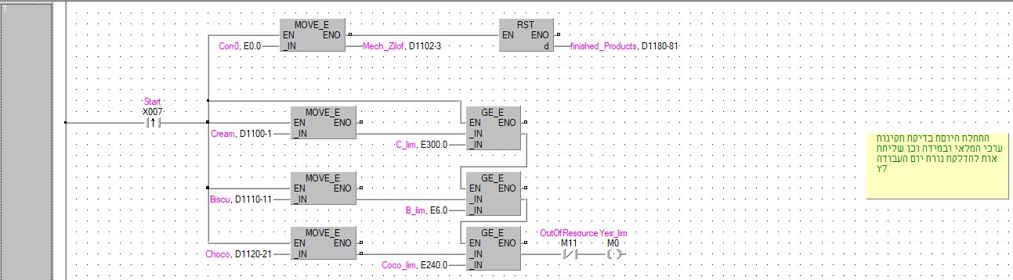

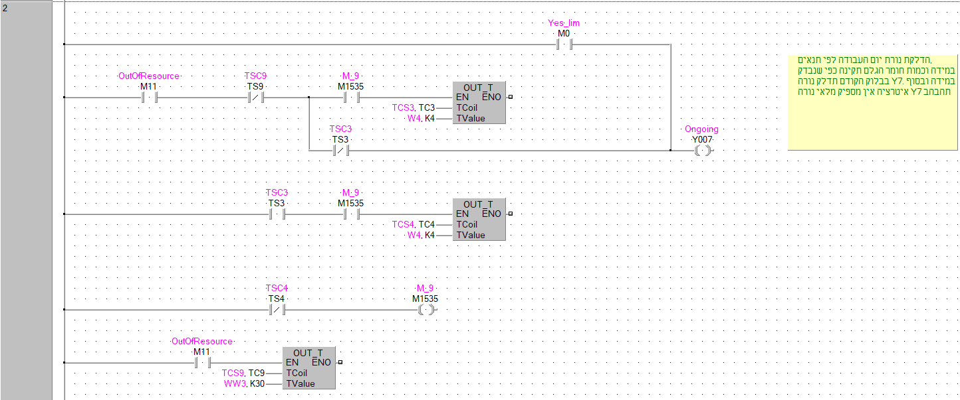בלוק זה מתאר את פעילות נורת יום העבודה (7Y) במידה ויום העבודה החל וכמות המלאי עומדת בתנאים הנורה תדלק באופן רציף לכל תהליך. במידה ונגמר חומר הגלם נורה זו תהבהב 3 שניות ותכבה פעולה המבטאת את סיום יום העבודה.

בלוק זה מייצג את העברת חומר הגלם למכונה א'. בלחיצה על כפותר 11X מתבצעת הפחתת מלאי עבור ייצור משטח אחד. לבסוף מעביר את הקצפת למיכל הזילוף על מנת להתחיל את פעולת הזילוף.

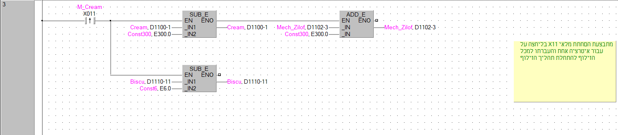

בלוק זה מהווה מעגל אחזקה עבור נורת העזר המייצגת הליך זילוף פעיל.

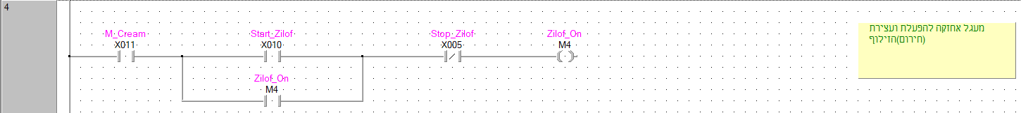

בלוק זה מייצג את תהליך הזילוף עצמו. מכיל את כל הסנסורים המעורים בתהליך הייצור, במידה ותהליך אכן פעיל נורה 4Y תדלק.

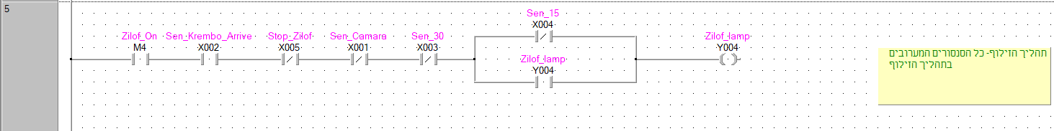

בלוק זה מתאר את השינוע של המשטח ממכונה א' למוכנה ב'. השינוע מתבטא הבהוב נורות ל5 שניות. בנוסף בבלוק זה מתבצעת הדגימה של המד האנלוגי בהפעלת 6X. לאחר הדגימה יש לנרמל את הערך הנדגם.

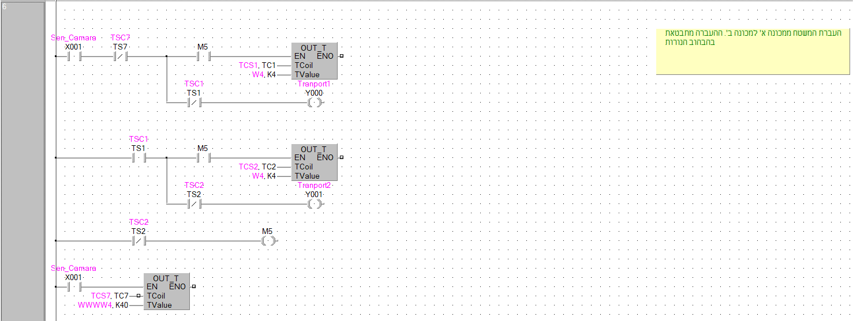

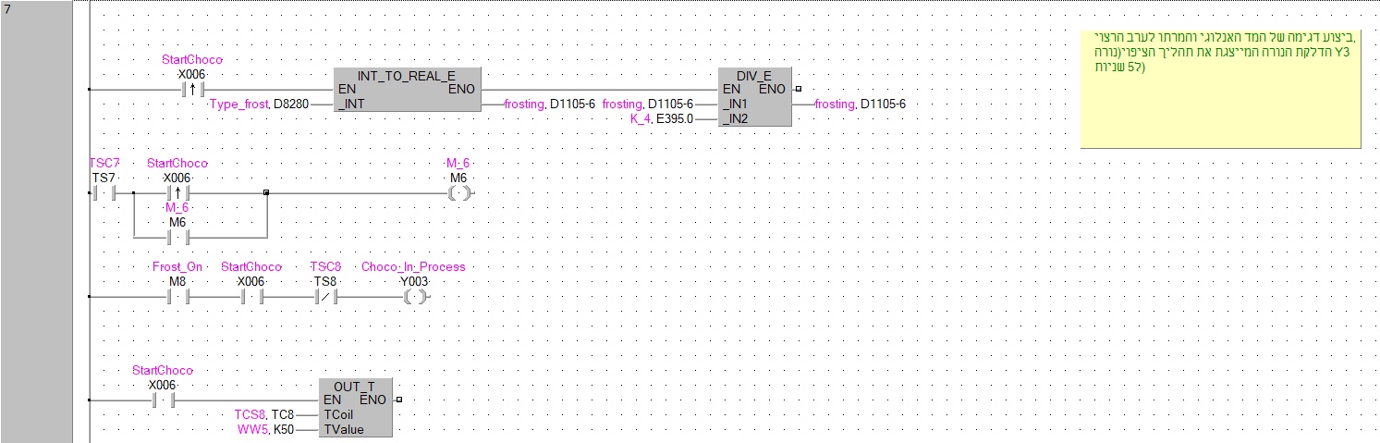

בלוק זה מתאר את הבחירה של סוג הציפוי(רגיל או כפול) על פי הקלט מהמד האנלוגי. לאחר מכן מתבצע הפחתה ממלאי השוקולד בהתאם לסוג הציפוי שנמדד.

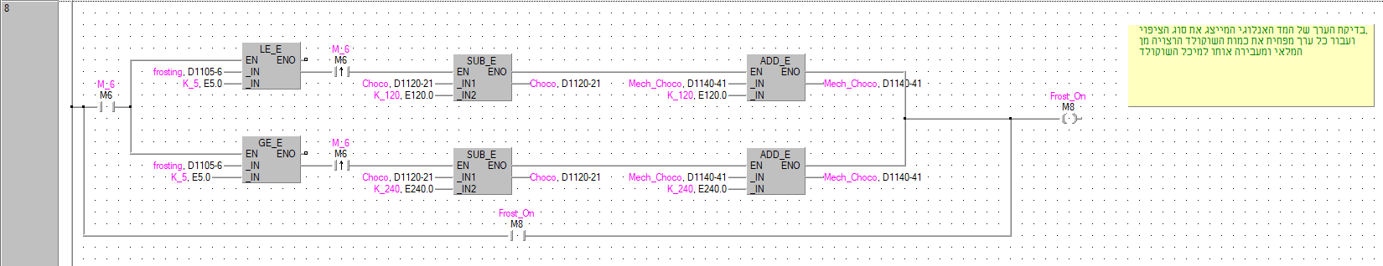

בלוק זה מתאר את שלב האריזה. הרמת מתג 0X מתארת אריזה של קרמבו אחד מהמשטח. השתמשנו במונים על מנת לספור את כמות המוצרים המוכנים. בנוסף נדלקת נורה 2Y כתלות במונה האירועים ותציין קרבה לסוף שלב האריזה( כאשר מונה האירועים מגיע ל5).

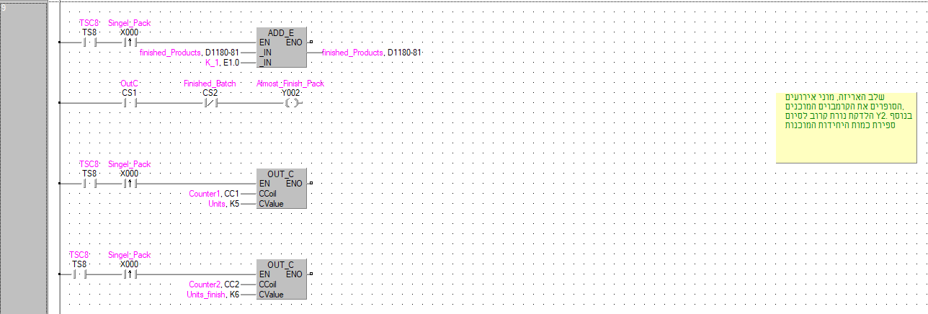בלוק זה מתאר את סוף האיטרציה. כאשר איטרציה נגמרת(כתלות במונה האירועים מבלוק קודם) יש לבדוק האם נשאר מספיק מלאי לאיטרציה נוספת. במידה ולא תדלק נורת עזרת שבעזרת נפעיל את הבהוב סוף היום. ניתן להפעיל בדיקה זו גם בלחיצה על 7X זאת על מנת לאפשר יום עבודה נוסף

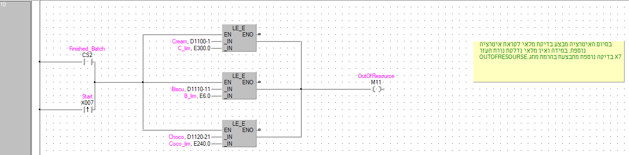

בלוק זה מאתחל את מוני האירועים והמכלים לקראת איטרציה נוספת.

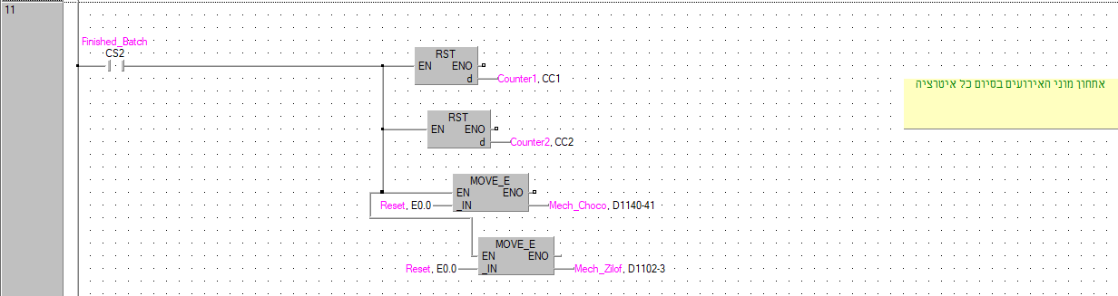

בלוק זה מאפשר תצוגה של כמות המוצרים הגמורים למסך התצוגה האנלוגי. על מנת לעשות זאת נצטרך לבצע המרות.

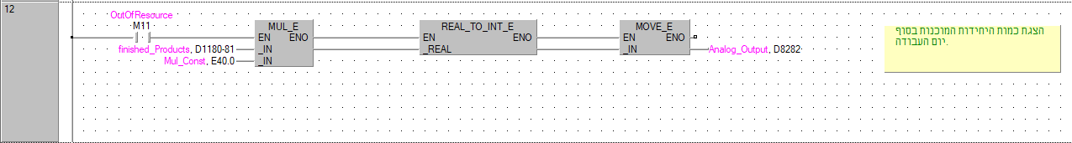

**טבלת משתנים**

|  |  |  |  |  |
| --- | --- | --- | --- | --- |
| Counters | | | | |
| Class | Label name | Data Type | Device | Details |
| VAR_GLOBAL | Counter1 | Bit | CC1 | בודק את חמשת העטיפות הראשונות |
| VAR_GLOBAL | Counter2 | Bit | CC2 | בודק את ששת העטיפות של הקרמבואים |
| VAR_GLOBAL | OutC | Bit | CS1 | לאחר 5 הקשות הוא ייסגר |
| VAR_GLOBAL | Finished_Batch | Bit | CS2 | לאחר 6 הקשות הוא יפתח |

|  |  |  |  |  |
| --- | --- | --- | --- | --- |
| Register | | | | |
| Class | Label name | Data Type | Device | Details |
| VAR_GLOBAL | Cream | FLOAT (Single Precision) | D1100 | מיכל הקצפת |
| VAR_GLOBAL | Mech_Zilof | FLOAT (Single Precision) | D1102 | מכונת הזילוף |
| VAR_GLOBAL | frosting | FLOAT (Single Precision) | D1105 | מכונת הציפוי |
| VAR_GLOBAL | Biscu | FLOAT (Single Precision) | D1110 | מיכל הבסקוויטים |
| VAR_GLOBAL | Choco | FLOAT (Single Precision) | D1120 | מיכל השוקולד |
| VAR_GLOBAL | Mech_Choco | FLOAT (Single Precision) | D1140 | מיכל השוקולד |
| VAR_GLOBAL | finished_Products | FLOAT (Single Precision) | D1180 | כמות הפריטים שנגמרו |

|  |  |  |  |  |
| --- | --- | --- | --- | --- |
| Lights & Switches | | | | |
| Class | Label name | Data Type | Device | Details |
| VAR_GLOBAL | Singel_Pack | Bit | X000 | מבצע עטיפה של יחידה בודדת |
| VAR_GLOBAL | Sen_Camara | Bit | X001 | אחרי על השינוע בין מכונה א למכונה ב |
| VAR_GLOBAL | Sen_Krembo_Arrive | Bit | X002 | חיישן המדמה הגעה של משטח למכונה א |
| VAR_GLOBAL | Sen_30 | Bit | X003 | בודק שאנחנו לא מעל 30 מעלות |
| VAR_GLOBAL | Sen_15 | Bit | X004 | בודק שאנחנו לא מתחת ל15 מעלות |
| VAR_GLOBAL | Stop_Zilof | Bit | X005 | כפתור חירום אם יש בעיה במכונה הזילוף |
| VAR_GLOBAL | StartChoco | Bit | X006 | אחראי על התחלת ציפוי השוקולד |
| VAR_GLOBAL | Start | Bit | X007 | תחילת יום |
| VAR_GLOBAL | Start_Zilof | Bit | X010 | הפעלת מכונת הזילוף |
| VAR_GLOBAL | M_Cream | Bit | X011 | מושך חומר גלם מהמיכלים |
| VAR_GLOBAL | Tranport1 | Bit | Y000 | מהבהב במהלך המעבר מכונה א למכונה ב |
| VAR_GLOBAL | Tranport2 | Bit | Y001 | מהבהב במהלך המעבר מכונה א למכונה ב |
| VAR_GLOBAL | Almost_Finish_Pack | Bit | Y002 | נדלקת כאשר ארזנו 5 קרמבואים במשטח בכדי להתריע על התקרבות לסיום |
| VAR_GLOBAL | Choco_In_Process | Bit | Y003 | דולקת כל עוד מכונת השוקולד מצפה את קרמבואים |
| VAR_GLOBAL | Zilof_lamp | Bit | Y004 | דולקת כל עוד מכונת הזילוף פועלת |
| VAR_GLOBAL | Ongoing | Bit | Y007 | מסמלת על כך שאנחנו ביום עבודה- מהבהבת שלוש שניות אם מסתיים יום |

|  |  |  |  |  |
| --- | --- | --- | --- | --- |
| Help Lights | | | | |
| Class | Label name | Data Type | Device | Details |
| VAR_GLOBAL | Yes_lim | Bit | M0 | מנורה שדולקת כל עוד יש מלאי מספק לייצור משטח |
| VAR_GLOBAL | OutOfResource | Bit | M11 | נדלקת כאשר אין מספיק חומר גלם להתחיל ייצור נוסף |
| VAR_GLOBAL | Zilof_On | Bit | M4 | זילוף תקין |
| VAR_GLOBAL | M_6 | Bit | M6 | מאשר את תחילת תהליך הציפוי |
| VAR_GLOBAL | Frost_On | Bit | M8 | מייצג את התחלת תהליך הציפוי |
| VAR_GLOBAL | M_9 | Bit | M1535 | אחראי על השער של הבהוב הנורות |

|  |  |  |  |  |
| --- | --- | --- | --- | --- |
| Constant | | | | |
| Class | Label name | Data Type | Constant | Details |
| VAR_GLOBAL_CONSTANT | C_lim | FLOAT (Single Precision) | 300 | כמות הקצפת לתחילת יום |
| VAR_GLOBAL_CONSTANT | B_lim | FLOAT (Single Precision) | 6 | כמות הבסקוויטים לתחילת יום |
| VAR_GLOBAL_CONSTANT | Coco_lim | FLOAT (Single Precision) | 240 | כמות השוקולד לתחילת יום |
| VAR_GLOBAL_CONSTANT | Const300 | FLOAT (Single Precision) | 300 | ערכי ההפתחה לאחר שמשכנו חומר גלם |
| VAR_GLOBAL_CONSTANT | Con0 | FLOAT (Single Precision) | 0 | ערכי ההפתחה לאחר שמשכנו חומר גלם |
| VAR_GLOBAL_CONSTANT | Const6 | FLOAT (Single Precision) | 6 | ערכי ההפתחה לאחר שמשכנו חומר גלם |
| VAR_GLOBAL_CONSTANT | W4 | Word[Signed] | 4 | 4 מילישניות לצורך הבהוב |
| VAR_GLOBAL_CONSTANT | K_5 | FLOAT (Single Precision) | 5 | בודק אם הAnalog input קטן או גדול מ-5 |
| VAR_GLOBAL_CONSTANT | K_40 | FLOAT (Single Precision) | 40 | מדמה זמן של 4 שניות |
| VAR_GLOBAL_CONSTANT | K_4 | FLOAT (Single Precision) | 395 | חילוק לצורך קריאה של Analog input |
| VAR_GLOBAL_CONSTANT | Reset | FLOAT (Single Precision) | 0 | ערך אשר מאפס לנו רגיסטרים |
| VAR_GLOBAL_CONSTANT | K_120 | FLOAT (Single Precision) | 120 | מהווים את ערך ההפחתה של זילוף עם קטן מ-5 |
| VAR_GLOBAL_CONSTANT | K_240 | FLOAT (Single Precision) | 240 | מהווים את ערך ההפחתה של זילוף עם גדול מ-5 |
| VAR_GLOBAL_CONSTANT | K_1 | FLOAT (Single Precision) | 1 | קבוע להוספת מוצר גמור למלאי |
| VAR_GLOBAL_CONSTANT | Mul_Const | FLOAT (Single Precision) | 40 | הכפלה לצורך תצוגה בAnalog Output |

**תרגילים תיאורטיים:**

**תיאורטי א:**

**טבלת משתנים:**

**טבלת אמת:**

**מפת קרנו:**

**ביטויים:**



**תיאורטי ב:**

**סיפור מעשה:**

בחרנו למדל תהליך של קולרים חכמים באוניברסיטה. יצרנו תהליך של מזיגת בקבוקי מים קרים אוטומטית במערכות השתייה (הקולרים) של האוניברסיטה. רצינו לייעל את תהליך באמצעות חיישני זיהוי וטיימר. החלטנו ליישם מערכת אוטומציה אשר תשתמש בחיישן כדי לזהות מתי בקבוק מוכן למילוי ולאחר מכן למלא אותו בצורה אוטומטית במשך מספר שניות קבוע. בנוסף, מערכת הקירור של הקולר תמיד תשמור על המים בין הטמפ 5 ל 15 מעלות.

כדי להתחיל את התהליך, אספנו את **משתני הקלט ופלט** הדרושים שכללו את הדברים הבאים:

|  |  |  |  |
| --- | --- | --- | --- |
| **משתנה** | **כניסה\יציאה** | **תפקיד** | **מצב כאשר 1** |
| X1 | כניסה | לחצן קפיצי הדלקת מערכת קירור | הדלק מערכת קירור |
| X4 | כניסה | חיישן קרבה לזיהוי בקבוק | זוהה בקבוק במערכת |
| X5 | כניסה | כפתור עצירת חירום | מערכת מפסיקה לעבוד |
| Sen_5 | כניסה | חיישן טמפרטורה | טמפרטורה מתחת ל 5 |
| Sen_15 | כניסה | חיישן טמפרטורה | טמפרטורה מתחת ל 15 |
| T0 | כניסה | טיימר משך מזיגת כוס | עברו 5 שניות |
| Y1 | יציאה | מצב מנוע מזיגת מים | מנוע מזיגת מים פועל |
| Y2 | יציאה | מצב מנוע קירור | מנוע קירור פועל |
| M10 | יציאה | חיווי עזר | מערכת קירור פועלת |

**טבלת אמת** עבור מערכת הקירור של הקולר מוצגת להלן:

|  |  |  |  |  |
| --- | --- | --- | --- | --- |
| **מצב** | **Y2t+1** | **Y2t** | **Sen_15** | **Sen_5** |
| טמפ מעל 15, מנוע קירור לא עובד | **1** | 0 | 0 | 0 |
| טמפ מעל 15, מנוע קירור עובד | **1** | 1 | 0 | 0 |
| טמפ בין 5 ל 15, מנוע קירור לא עובד | **0** | 0 | 1 | 0 |
| טמפ בין 5 ל 15, מנוע קירור עובד | **1** | 1 | 1 | 0 |
| מצב לא הגיוני מבחינת טמפ | **N/A** | 0 | 0 | 1 |
| מצב לא הגיוני מבחינת טמפ | **N/A** | 1 | 0 | 1 |
| טמפ מתחת ל 5, מנוע קירור לא עובד | **0** | 0 | 1 | 1 |
| טמפ מתחת ל 5, מנוע קירור עובד | **0** | 1 | 1 | 1 |

**טבלת אמת** עבור מערכת המזיגה זו מוצגת להלן:

|  |  |  |  |
| --- | --- | --- | --- |
| **מצב** | **Y1t+1** | **T0** | **X2** |
| לא מזוהה בקבוק, טיימר לא הגיע ליעד | **0** | 0 | 0 |
| לא מזוהה בקבוק, טיימר הגיע ליעד | **0** | 1 | 0 |
| מזוהה בקבוק, טיימר לא הגיע ליעד | **1** | 0 | 1 |
| מזוהה בקבוק, טיימר הגיע ליעד | **0** | 1 | 1 |

מטבלאות האמת, יצרנו את מפות קרנו הבאות:

**מפת קרנו - מערכת קירור:**

|  |  |  |  |  |
| --- | --- | --- | --- | --- |
| **10** | **11** | **01** | **00** | Sen 5, Sen 15  Y2 |
| 0 | 0 | 0 | 1 | **0** |
| 0 | 0 | 1 | 1 | **1** |

**מפת קרנו - מערכת מזיגה:**

|  |  |  |
| --- | --- | --- |
| **1** | **0** | X2  T0 |
| 1 | 0 | **0** |
| 0 | 0 | **1** |

באמצעות מפות אלה, יצרנו את הביטויים הבוליאניים הבאים עבור משתני הפלט, הוספנו משתנים נוספים רלוונטיים למערכת.

**חיווי עזר להדלקת המערכת הקירור:**

**M10t+1 = X1 +M10t**

**מערכת קירור:**

**Y2t+1 = M10 * (Sen5^*Sen15^+Sen5^*Y2)**

**מערכת מזיגה:**

**Y1t+1 = X4*T0^(Sen5^*Sen15)*X5ֶֶֶ^**

*בכל פעם שכתבנו את הסימן ^ אחרי משתנה - הכוונה היא לגג.

לבסוף, יצרנו דיאגרמת סולם עבור מערכת האוטומציה, אותה ניתן לראות להלן:

**דיאגרמת סולם:**

**סיכום ומסקנות**

במסגרת עבודה זאת עבדנו לראשונה עם תוכנת GW WORKS2 , התוכנה הינה מימוש שונה של קוד שהכרנו עד כה בקורסים השונים שעברנו. בעבודה מימשנו את החומר הנלמד בהרצאות ובתרגולים במסגרת PLC ,התנסינו בבניית תהליך של יום עבודה תוך שימוש בפונקציות לוגיות ואריתמטיות והצגת התוצרים על גבי הבקר. העבודה דרשה מאיתנו חקר על התוכנה ועל פונקציות שונות מעבר לנלמד בתרגול דבר שתרם מאד להבנתנו בחומר והקל על הליכי המימוש של העבודה.